实验成绩

《数据库系统原理及应用》实验报告
实验四： SQL Server视图和索引
专业班级： 软件1502 姓名 陈德玺 学号 完成时间：__10.22____
- 实验目的
熟练掌握使用企业管理器和T-SQL语句创建、查询、更新、修改和删除视图；进一步掌握视图与基本表的联系与区别；理解索引的概念和作用；熟练掌握索引的创建与删除。
二、实验内容及要求
1.根据以下要求认真实验，记录所有的实验用例（下面给出的实验用例数据同学们可以根据自己的表结构自行修改）。
1）视图定义操作
实验详细内容如下:
(1) 用命令方式创建一个 名为“v1”的视图，用于查询计算机系女生的学号、姓名、性别、年龄，并将视图的列名分别改为：学生学号、学生姓名、性别、年龄。
(2)用命令方式创建一个名为“v成绩”的视图，用于查询成绩在60~80之间的学生学号、姓名、系名、课程名、成绩信息。
(3)用命令方式，创建一个名为“V全校最高分”的视图，用于查询所有成绩中的最高分的学生学号、姓名、系名、课程号、成绩。
2）视图定义修改操作
用命令方式，在“v1”的视图中增加一列：系。
3）使用视图向数据表中添加数据
（1）用命令方式，在上面2)中的“V1”视图中添加如下两条记录，(‘020106’,‘李好’,女,18,‘计算机系’)；(‘020107’,‘周权’,女,19,‘信息系’)
使用select语句分别查看student表和v1视图，注意查看添加的记录有没有显示出来。分析为什么？
（2）用命令方式，修改2)中的“V1”视图，设置“with check option”属性，然后通过视图向基表中添加如下两条记录，(‘020108’,‘赵伟’,女,18,‘物理系’)；(‘020109’,‘刘齐’,男,20,‘计算机’)；
请思考：这两条记录能否插入到基表中？使用select语句分别查看student表和v1视图，并分析原因？
4）使用视图删除数据表中的数据
（1）用命令方式，删除“V1”视图中，学号为‘020108’的记录。
（2）用命令方式，删除“v成绩”视图中的记录。观察会出现什么情况？分析原因？
5）删除视图
用命令方式，删除创建的任何一个视图。
6）索引操作
在course表的“课程名”列上创建一个非聚集索引，索引名为“ix_kcm”，并降序排列。
7)删除6)中建立的索引
三、运行正确的sql语句和相应结果截图
1、创建视图函数
create view v1 as
SELECT Sno,Sname,Ssex,Sage
FROM Student
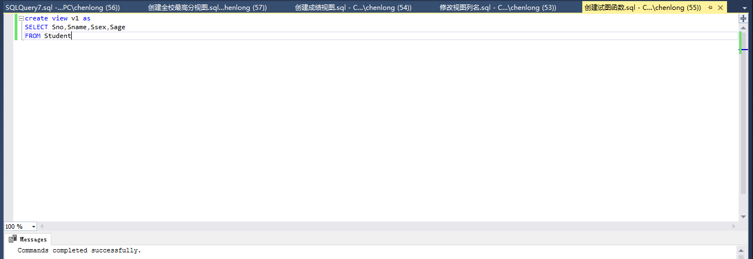
2、修改视图列名
select * from v1
EXEC sp_rename 'v1.[Sno]', '学生学号', 'COLUMN'
EXEC sp_rename 'v1.[Sname]', '学生姓名', 'COLUMN'
EXEC sp_rename 'v1.[Ssex]', '性别', 'COLUMN'
EXEC sp_rename 'v1.[Sage]', '年龄', 'COLUMN'
select * from v1
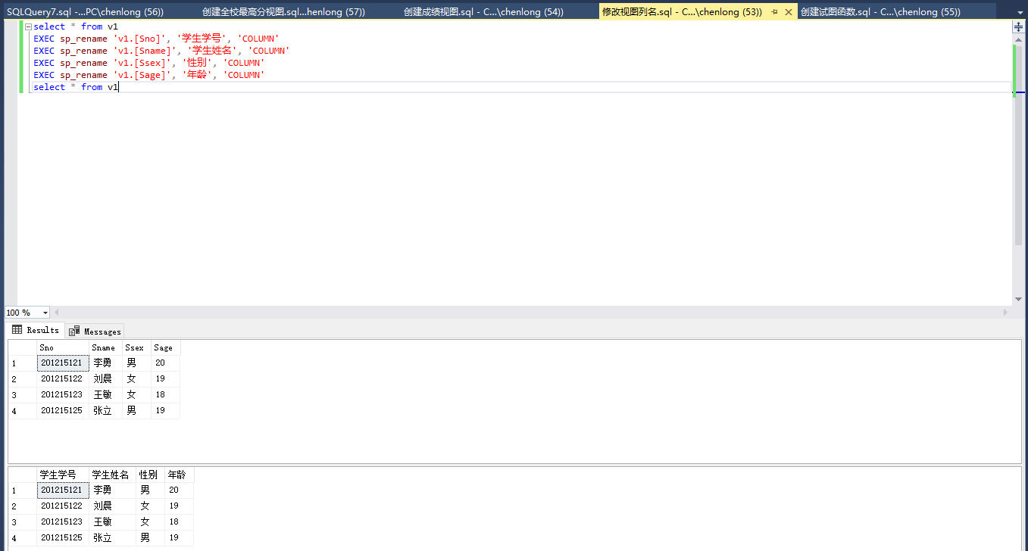
3、创建v成绩视图函数
create view V成绩 as
select Student.sno,Sname,Student.Sdept,Cno,SC.Grade
from Student join sc on student.sno = sc.sno
where Grade between 60 and 80
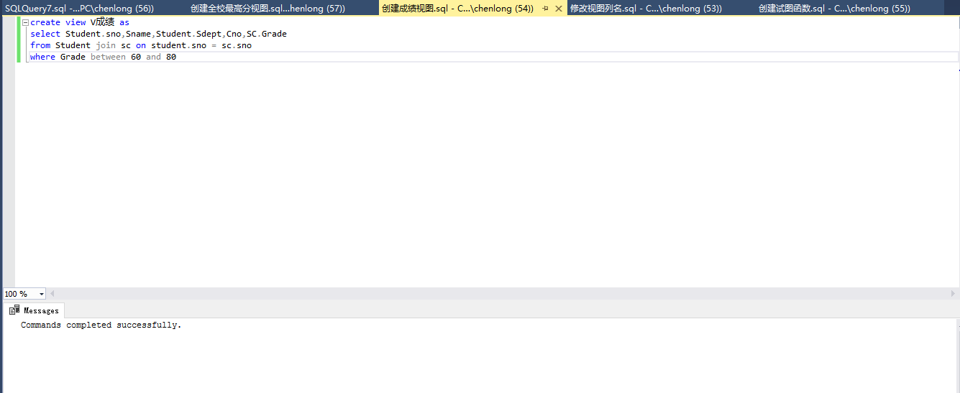
4、创建v全校最高成绩
create view V全校最高分 as
select Student.sno,Sname,Student.Sdept,Cno,SC.Grade
from Student join sc on student.sno = sc.sno
where SC.Grade =( select MAX(Grade) from SC )
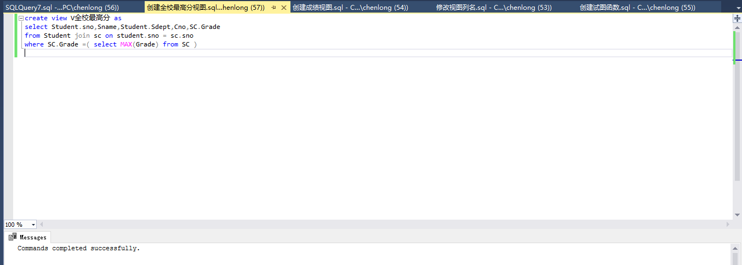
5、v1增加一列“系”
alter view V1 as
select Sno 学生学号, Sname 学生姓名, Ssex 性别, Sage 年龄, Sdept 系别
from student
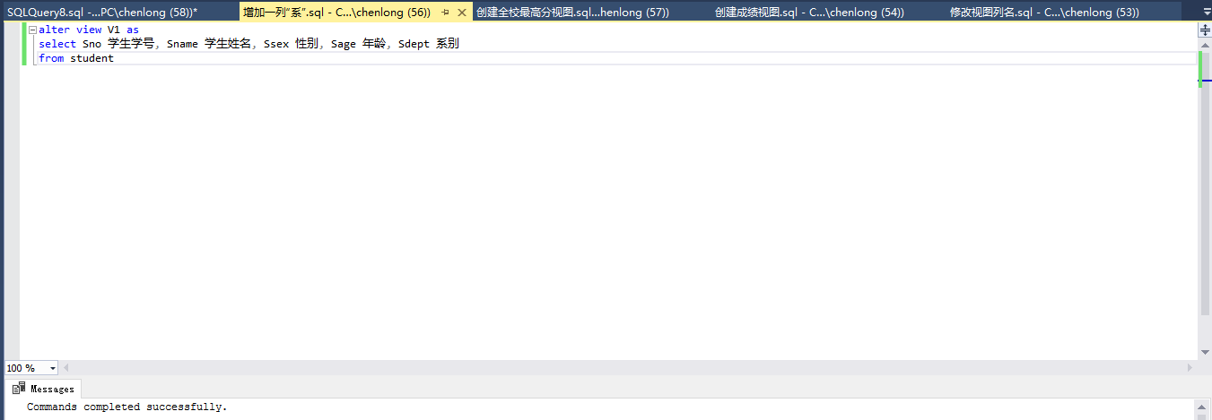
6、增加两行数据
insert into V1 values('020106','李好','女','18','计算机系')
insert into V1 values('020107','周权','女','19','信息系')
select * from V1
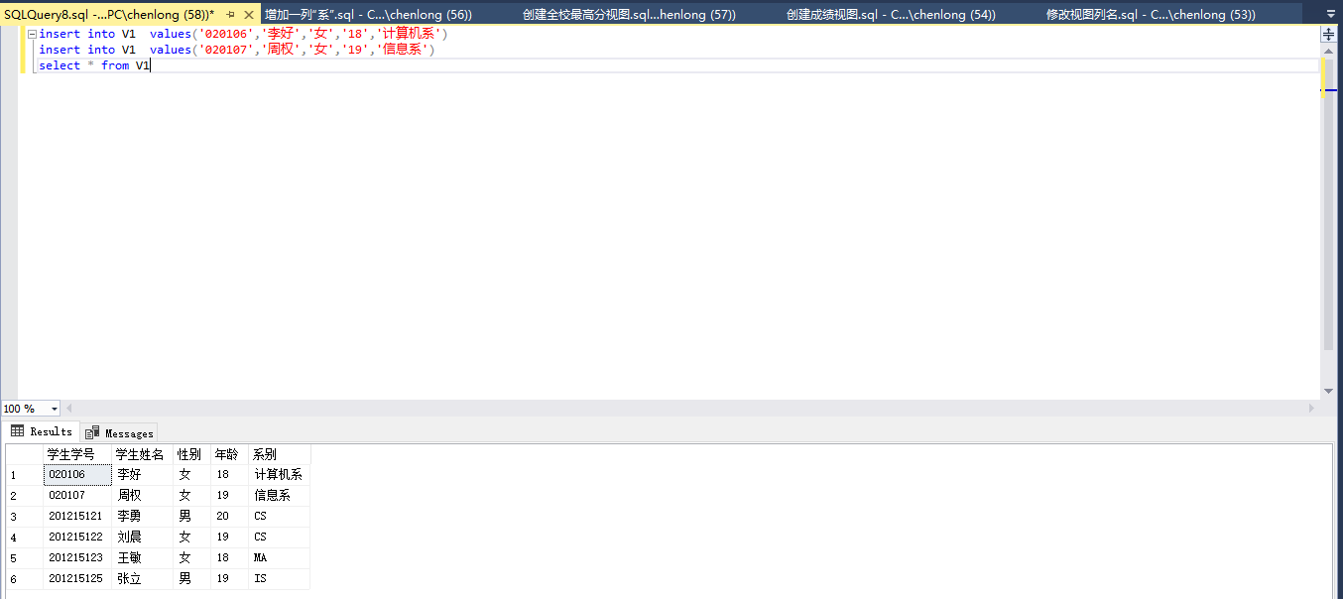
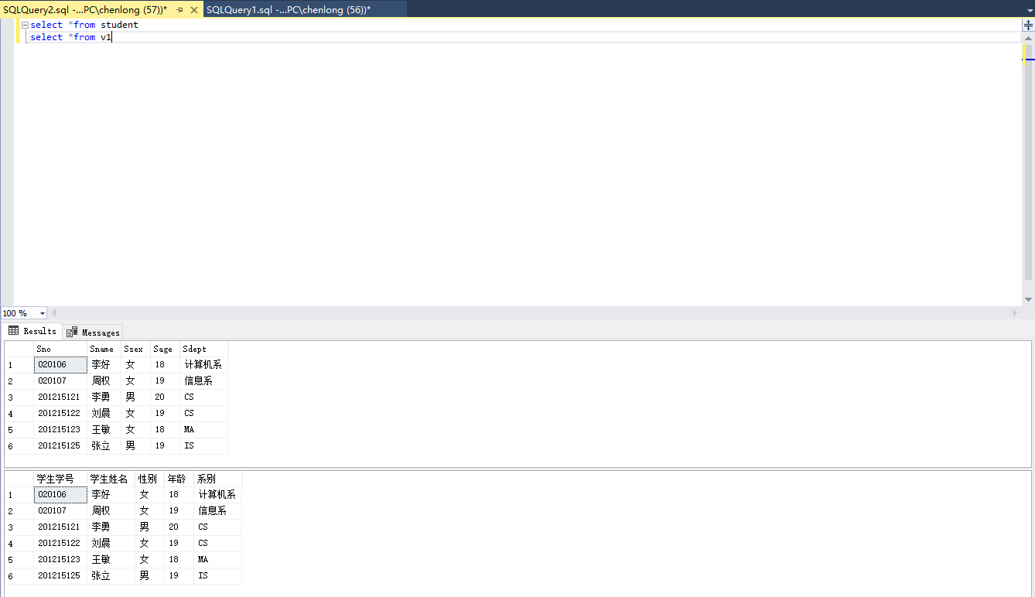
分析：两个表中都已经显示
7、向视图v1添加with属性
alter view V1 as
select Sno 学生学号, Sname 学生姓名, Ssex 性别, Sage 年龄, Sdept 系别
from student
with check option
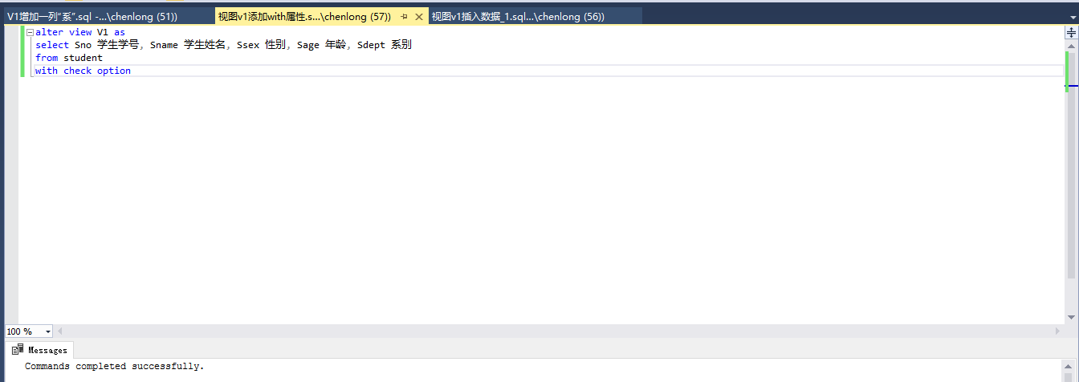
8、继续添加数据
insert into v1 values('020108','赵伟','女','18','物理系')
insert into v1 values('020109','刘齐','男','20','计算机')
select * from v1
select * from Student
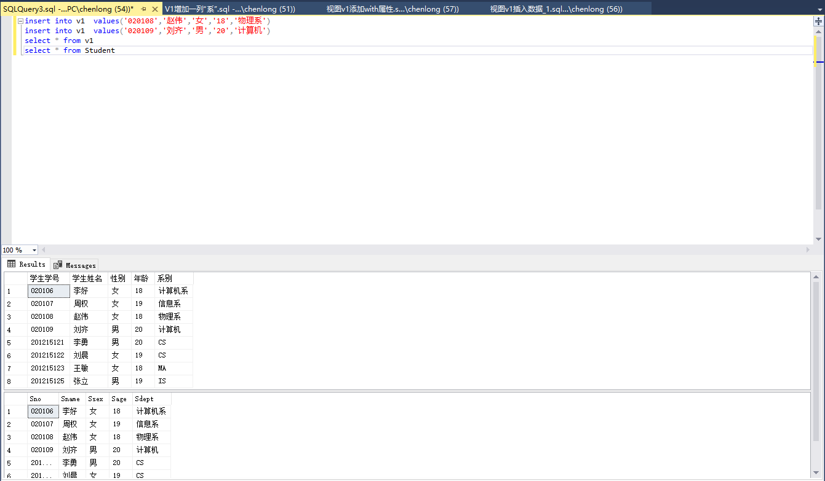
9、删除v1视图中的020108数据
select * from v1
select * from student
delete from V1 where 学生学号 = '020108'
select * from v1
select * from student
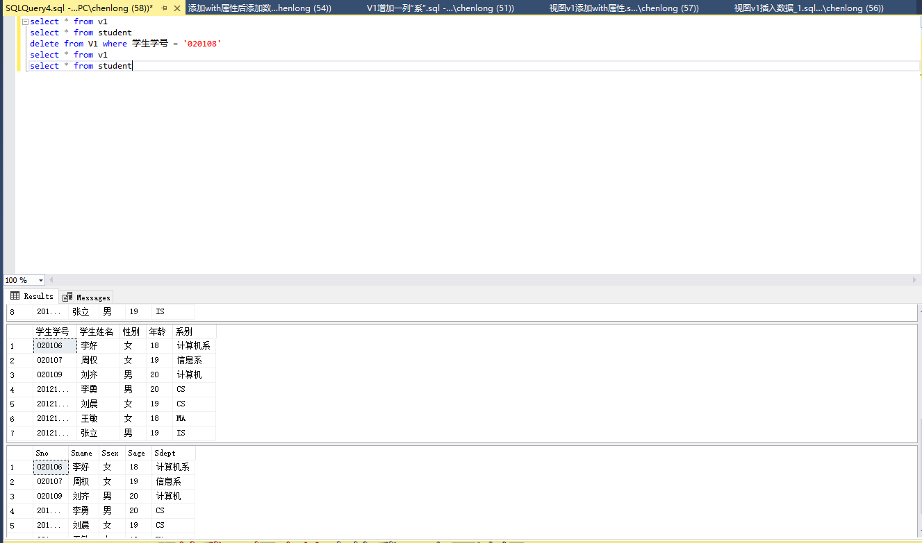
10、删除v成绩中的记录（删除失败）
select * from v成绩
delete from V成绩 where sno = '201215122'
select * from v成绩
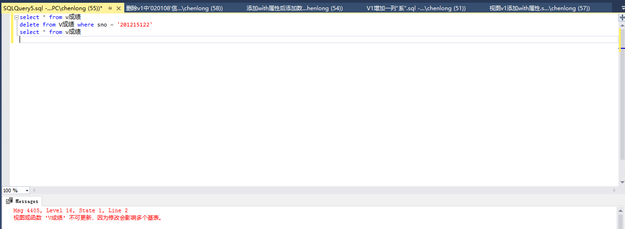
分析：
11、删除v成绩视图（已经删除成功）
DROP VIEW V成绩
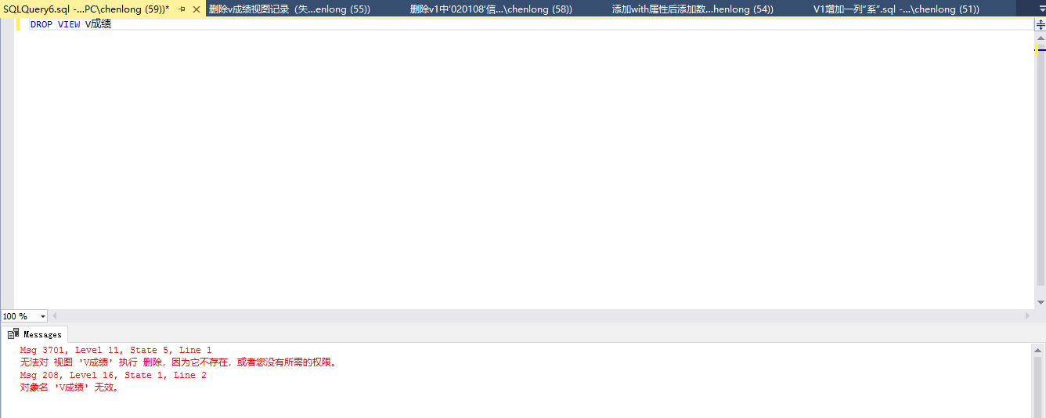
12、在course表的“课程名”列上创建一个非聚集索引，索引名为“ix_kcm”，并降序排列。
CREATE INDEX ix_kcm
ON course (Cno DESC)
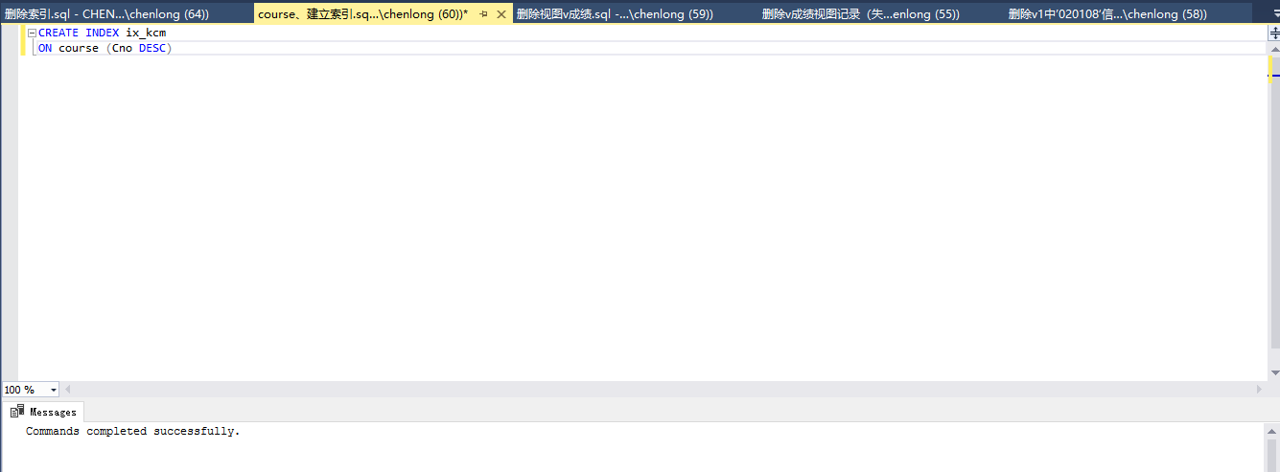
13、删除6)中建立的索引
DROP INDEX ix_kcm ON course
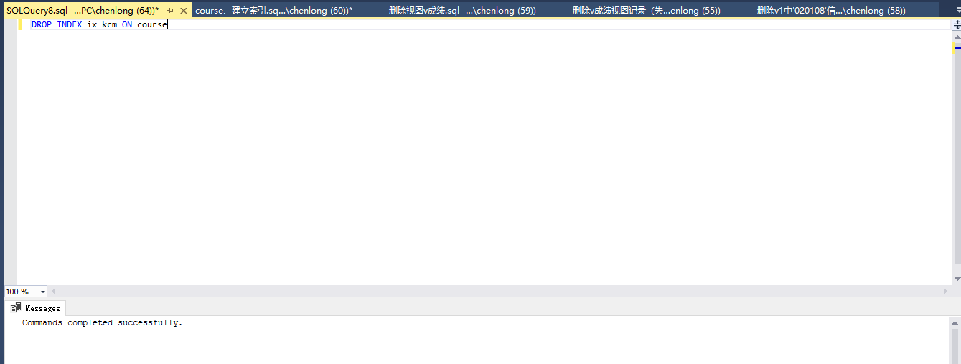
四、实验中遇到的问题及解决（或未解决）的方案

